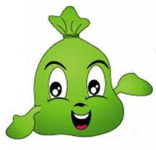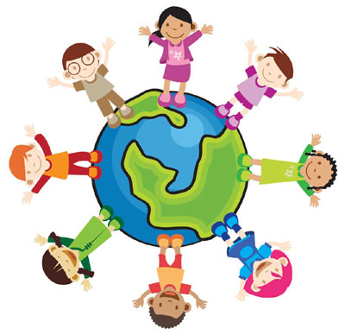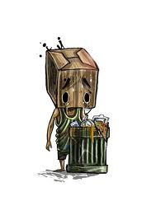

**“จิตอาสา” kWWWWWWWW**

**SWCSCHOOL**

**รับสมัคร!!**

**ติดต่อ : พี่เจมส์ 6/3 พี่โฟรโมส 6/4 พี่นุช 6/4 พี่มิ้ว6/4 พี่เบนซ์ 6/9 จ้า!!!**

**เยาวชนจิตอาสา…**

**เยาวชนจิตอาสา…**

**“เก็บขยะ”**

**“ตัวอย่างที่ดี”**

**“ฮีโร่ความสะอาด”**

**“ถังขยะใหม่”**

**“ภูมิใจ”**

**“ทำดี”**

**“สะอาด”**

**โครงการ“ส่งขยะกลับคืนบ้าน”**

**“ทำดี”ไม่อายใคร ^_^**

**“ทำดี”ไม่อายใคร ^_^**

**โครงการ“ส่งขยะกลับคืนบ้าน”**